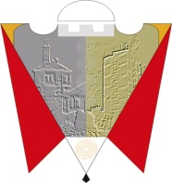
Republika e Kosovës Komuna e Gjilanit
Republika Kosova Opština Gnjilane
Republic of Kosovo Municipality of Gjilan

Gilan Belediyesi

Më 12.06.2018, Kuvendi Komunal mban seancë solemne për nder të 19-vjetorit të çlirimit.
Në këtë seancë do të zhvillohet edhe ceremonia e dorëzimit të çmimit “Qytetar Nderi” për tri personalitete të kësaj komune, Hasan Mala, Hafiz Gagica e Afrim Kqiku.

Të tre këta, Kuvendi Komunal i Gjilanit, me propozimin e kryetarit Lutfi Haziri, i ka shpallur “Qytetar Nderi” më 17 shkurt të këtij viti.

Kryesuese e Kuvendit
Shpresa Kurteshi-Emini

